3 – Consulter et gérer sa messagerie vocale

3.1 - Consulter votre messagerie vocale à partir d’un téléphone IP

**Comment consulter votre messagerie vocale avec les téléphones Cisco de la série SPA500**

[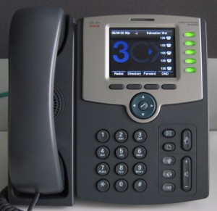](https://www.3cx.fr/wp-content/uploads/2014/08/CiscoSPA525G001-300x2911.jpg)

Nous montrerons dans cet exemple comment consulter votre messagerie vocale en utilisant un téléphone Cisco SPA525G. Cette méthode est la même pour tous les téléphones Cisco de la série SPA500.

**Consulter votre messagerie vocale**

[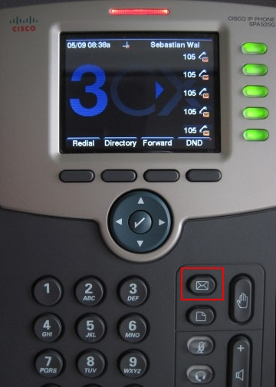](https://www.3cx.fr/wp-content/uploads/2014/08/CiscoSPA525G00911.jpg)

Pour consulter votre messagerie vocale, appuyez sur le bouton “**Message**” et suivez les directives vocales.